LG PRESENTA EL PRIMER MONITOR OLED DE CUARTA GENERACIÓN PARA GAMING CON CERTIFICACIÓN VESA DISPLAYHDR™ TRUE BLACK 500 DEL MUNDO

El nuevo monitor UltraGear™ eleva la experiencia gamer con brillo líder en la industria, precisión de color superior y desempeño mejorado.

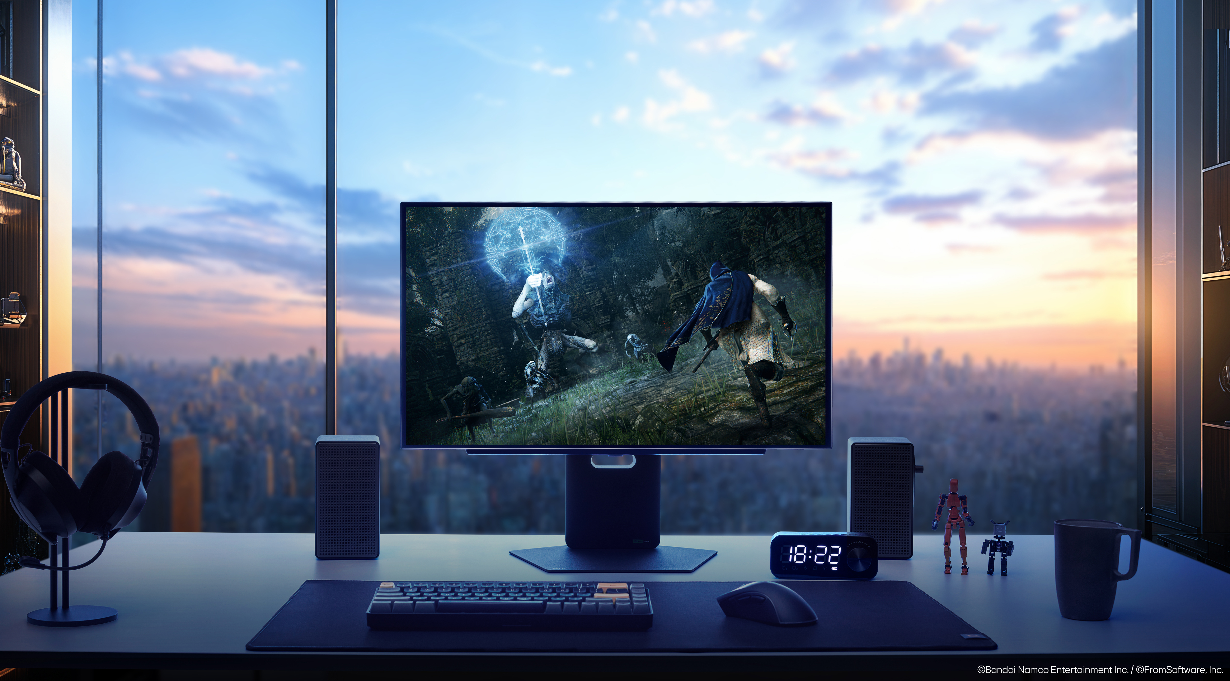

Ciudad de México, 6 de agosto de 2025 -LG Electronics (LG) presentó el UltraGear™ 27GX700A, el primer monitor gamer del mundo con tecnología Tandem OLED de cuarta generación y certificación VESA DisplayHDR™ True Black 500. Diseñado para los gamers más exigentes, este modelo de 27 pulgadas ofrece una experiencia realmente inmersiva, con imágenes impresionantes, un brillo excepcional y un rendimiento fluido ideal para juegos de ritmo acelerado.

Impulsado por la innovadora tecnología OLED de cuarta generación de LG, el nuevo 27GX700A incorpora la tecnología Primary RGB Tandem para mejorar el brillo y la precisión del color. A diferencia de los diseños OLED tradicionales, que emiten una sola capa de luz roja, verde y azul, este modelo de última generación utiliza una estructura de emisión en cuatro capas, separando las capas de rojo y verde en pilas individuales.

Gracias a esta revolucionaria arquitectura OLED, el 27GX700A logra negros ultra profundos y brillos deslumbrantes, lo que se traduce en una experiencia visual mucho más inmersiva tanto en escenas claras como oscuras. El monitor ha sido certificado por UL Solutions por su rendimiento de “negro perfecto” y se convierte en el primer monitor OLED para gaming en el mundo con la certificación VESA DisplayHDR™ True Black 500, el estándar de referencia en la industria para niveles de negro y precisión en la reproducción de color. Al mostrar hasta los detalles más sutiles incluso en las escenas más oscuras, el monitor ofrece un contraste extraordinario gracias a sus negros profundos y brillos intensos.

Esto permite a los gamers detectar enemigos escondidos en las sombras y explorar calabozos oscuros con mayor claridad visual, haciendo que la experiencia de juego sea mucho más envolvente.

El rendimiento en color es igual de impresionante, ya que el monitor cubre el 99.5 % del espacio de color DCI-P3, lo que garantiza imágenes vibrantes y realistas. Ha sido reconocido con la certificación de “Consistencia de color perfecta” por UL Solutions y con la de “100 % de fidelidad de color” por Intertek, lo que asegura una expresión de color precisa y uniforme en cada cuadro y a cualquier nivel de brillo.

Además, con un brillo máximo de 1,500 nits, el 27GX700A lleva el desempeño OLED al siguiente nivel, ofreciendo un contraste impactante y una intensidad visual que hacen que cada momento del juego se viva al máximo.

Además, LG ha incorporado tecnologías para cuidar la vista directamente en el panel, ayudando a reducir la fatiga ocular durante largas sesiones de juego, especialmente en configuraciones de uso cercano. El 27GX700A cuenta con certificaciones de UL Solutions por “Eyesafe® 3.0”, “Flicker-Free” (sin parpadeo), “Discomfort Glare-Free” (sin reflejos molestos) y “Low Blue Light” (baja emisión de luz azul), cumpliendo con estrictos estándares internacionales para garantizar comodidad visual a largo plazo.

Para complementar su impresionante calidad de imagen, el 27GX700A está diseñado para ofrecer un rendimiento gaming de élite, con resolución QHD (2,560 x 1,440), un tiempo de respuesta ultra rápido de 0.03 milisegundos de gris a gris (GTG) y una tasa de refresco de 280 Hz. En conjunto, estas especificaciones garantizan una experiencia de juego fluida y ágil, perfecta para gamers competitivos que necesitan precisión absoluta.

Para una experiencia de juego fluida y sin interrupciones, el 27GX700A es compatible con NVIDIA® G-SYNC® y AMD FreeSync™ Premium Pro, eliminando el desgarro y el tartamudeo en la pantalla. Además, la avanzada tecnología anti-reflejo de LG reduce significativamente los brillos, ofreciendo una imagen clara incluso en ambientes muy iluminados. Para aumentar la sensación de inmersión, el monitor aprovecha al máximo el espacio de pantalla con un diseño elegante sin bordes en los cuatro lados, lo que resulta especialmente útil en configuraciones de dos o tres monitores.

“Con la introducción de nuestra innovadora tecnología OLED de cuarta generación, LG sigue consolidando su liderazgo en el mercado de monitores gaming de alto rendimiento”, afirmó YS Lee, director de Negocios de TI en LG Media Entertainment Solution Company. “Nuestros últimos avances están diseñados para superar las expectativas de gamers en todo el mundo, ofreciendo una experiencia de juego sin igual.”

El monitor gaming LG UltraGear™ 27GX700A OLED estará disponible a nivel mundial a partir del 20 de julio, con los primeros lanzamientos en Corea y China.

# # #

Acerca de Electronics Media Entertainment Solution Company
LG Media Entertainment Solution Company (MS) es un referente en innovación en televisores, audio, pantallas y plataformas de smart TV. Esta división mejora la experiencia de entretenimiento con sus televisores OLED, reconocidos por sus negros perfectos y colores excepcionales, además de sus pantallas premium LCD QNED, todos impulsados por la plataforma personalizada webOS. Además, MS ofrece soluciones de tecnología informática como monitores gaming, monitores para oficina, laptops, proyectores, dispositivos en la nube y pantallas médicas, así como soluciones de señalización digital, que incluyen pantallas Micro LED, señalización digital, displays para hospitalidad y software especializado, todo diseñado para maximizar la eficiencia laboral y entregar un gran valor a los clientes.
Para más noticias sobre LG, visita www.LGnewsroom.com

Contacto de Prensa:

LG Electronics México  Daniel Aguilar Gallego  Media & PR  Tel. 55-5321-1977  daniel.aguilar@lge.com | LG Electronics México  Daniela Medel  Media & PR  Tel. 56-6230-2485  daniela.medel@lge.com | Burson  Montserrat Valle  Sr Account Executive  Tel. 55-3100-4564  Montserrat.vallevargas@bursonglobal.com | Burson  Antonio Memije  Account Executive  Tel. 55-2729-2373  antonio.memije@bursonglobal.com

